**Důvodová zpráva**

* **jedná se o uzavření smlouvy o bezúplatném převodu pozemků v k. ú. Stará Plesná, obec Ostrava, z vlastnictví České republiky (příslušným k hospodaření s těmito pozemky je Státní pozemkový úřad), do vlastnictví statutárního města Ostravy,**
* **žadatelem je statutární město Ostrava**
* **na těchto pozemcích byla realizována část stavby „Inženýrské sítě a komunikace Stará Plesná (SO 01 – Příjezdová komunikace, SO 302a Kanalizace dešťová, vsakování)“, a to na základě souhlasu s umístěním stavby uděleným Státním pozemkovým úřadem. Státní pozemkový úřad uzavřel v roce 2020 se statutárním městem Ostrava k předmětným pozemkům nájemní smlouvu**
* **o žádosti k bezúplatnému nabytí pozemků rozhodlo zastupitelstvo města usnesením č. 2030/ZM1822/34 ze dne 18.5.2022,**
* **návrh smlouvy vyhotovil Statní pozemkový úřad, na jejím znění trvá.**

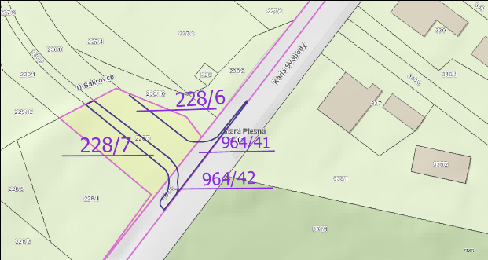

**Předmět**

Bezúplatné nabytí pozemků, vše v k. ú. Stará Plesná, obec Ostrava

* část pozemku parc.č. 228/3 – trvalý travní porost o výměře 492 m2, dle geometrického plánu č. 1288-22a/2020 oddělený a nově označený jako pozemek par.č. 228/6 o výměře 162 m2,
* část pozemku parc.č. 228/3 – trvalý travní porost o výměře 492 m2, dle geometrického plánu č. 1288-22a/2020 oddělený a nově označený jako pozemek par.č. 228/7 o výměře 55 m2,
* část pozemku parc.č. 964/6 – ostatní plocha, silnice o výměře 988 m2, dle geometrického plánu č. 1288-22a/2020 oddělený a nově označený jako pozemek par.č. 964/41 o výměře 62 m2,
* část pozemku parc.č. 964/6 – ostatní plocha, silnice o výměře 988 m2, dle geometrického plánu č. 1288-22a/2020 oddělený a nově označený jako pozemek par.č. 964/42 o výměře 14 m2,

vše v k.ú. Stará Plesná, obec Ostrava,

ve vlastnictví České republiky, příslušnost hospodařit s majetkem státu Státní pozemkový úřad (dále jen ČR SPÚ).

Celková výměra nabývaných pozemků činí 293 m2.

**Žadatel**

Statutární město Ostrava (dále jen SMO)

**Účel**

Uzavření smlouvy o bezúplatném převodu pozemků

**Informace**

Statutární město Ostrava zaslalo žádost Krajskému pozemkovému úřadu pro Moravskoslezský kraj o podepsání Ohlášení změny údajů o pozemcích do katastru nemovitostí, týkající se stavby „Inženýrské sítě a komunikace Stará Plesná (SO 01 – Příjezdová komunikace, SO 302a Kanalizace dešťová, vsakování)“ realizovaná mimo jiné v předmětných pozemcích v k.ú. Stará Plesná, obec Ostrava.

Po prozkoumání žádosti ČR SPÚ doporučil SMO, aby požádalo o převod předmětných pozemků do vlastnictví města, čímž dojde k zápisu předmětného geometrického plánu do katastru nemovitostí a žádost o podepsání ohlášení změny údajů o pozemcích do katastru nemovitostí bude považována za bezpředmětnou.

Předmětná stavba je umístěna na výše uvedených pozemcích na základě vydaného kolaudačního rozhodnutí č. 10/2021/dopr. ze dne 05.05.2021 a na základě souhlasu s umístěním stavby uděleným ČR SPÚ ze dne 21.02.2019. ČR SPÚ uzavřel se SMO k předmětným pozemkům nájemní smlouvu ev. č. 1499/2020/MJ ze dne 29.05.2020.

O zájmu o bezúplatné nabytí pozemků a podání žádosti rozhodlo zastupitelstvo města usnesením č. 2030/ZM1822/34 ze dne 18.5.2022. Vzhledem k tomu, že pozemky splňují podmínky pro bezúplatný převod podle ustanovení § 7 odst. 2 zákona č. 503/2012 Sb., o Statním pozemkovém úřadu a o změně některých souvisejících zákonů, ve znění pozdějších předpisů, z tohoto důvodu navrhovatel ČR SPÚ zaslal návrh smlouvy o bezúplatném převodu pozemků.

Návrh této smlouvy vyhotovil Statní pozemkový úřad, na jejím znění trvá a odmítá v této smlouvě cokoliv měnit.

**Projednáno v radě města**

Předložený návrh byl projednán v radě města se souhlasným stanoviskem usnesením č. 06326/RM2226/90 ze dne 21.1.2025.

**Upozornění**

Tento materiál obsahuje informace podléhající ochraně osobních údajů, které by neměly být zveřejňovány dle zák. č. 106/1999 Sb., o svobodném přístupu k informacím, ve znění pozdějších předpisů, jelikož jsou chráněny zák. č. 110/2019 Sb., o zpracování osobních údajů.